SYSTEM ADMIN PART
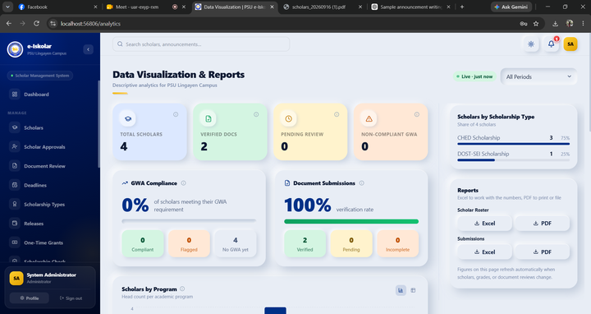
Sa part ng pag export ng excel and PDF report ay dapat may categorization in every scholarship types
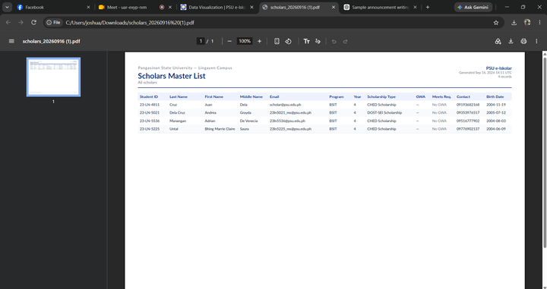
Gaya nito ay mayroong nahalong DOST na scholar, dapat di maghalo, at kung ano ang gustong maexport na master list ng scholarship ay yun lang (kung DOST ang gusto ay dapat DOST lang).
SCHOLAR/GRANTEES PART
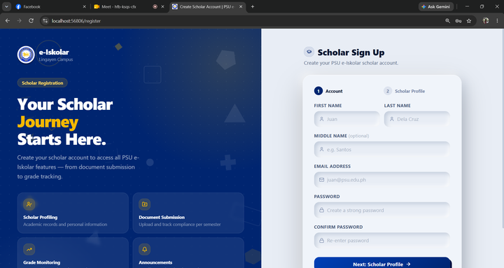
Another recommendation sa pag create ng account ng isang scholar ay dapat may cross matching na mangyayare, yung tipong di na need iapprove ng admin ang mga gumagawa ng account kundi nakabase na lang ito sa pag cross match ng information ng gumagawa na scholar sa list na iseset ng admin sa system. Automatic na maaaccept ang account ng isang scholar kapag nag match ang kaniyang information sa sinet ng admin at di na magkakaroon ng chance na macreate ang account kung ito ay di nagmamatch sa sinet ng admin (cross matching) na pagbabasehan ng system at magsasabi ito sa gumagawa na di ito nagmamatch sa sinet ng admin.
Ganon din sa part ng mga grantees ay kailangan din silang gumawa ng account pero iseset ito ng admin na deactivated after nila matanggap ang kanilang grants para di na nila ito maopen, pero mag stay pa rin sa system ang data nito. Ang tanong ay pano kapag ang isang scholar ay isa ring grantee?, ang mangyayare ay magkakaroon sya ng record na nakatanggap sya ng one time grant sa kaniyang profile which is meron na sa system
Paano malalaman kung ang gumagawa ng account ay scholar o grantee, doon pwede iapply ulit cross matching magseset ang admin na pagbabasehan ng system para automatic na malaman kung scholar o grantee ang gumagawa ng account.

NOTE: ANG SCHOLAR AY PWEDENG MAGING GRANTEE PERO ANG GRANTEE AY DI SCHOLAR.
Ang admin ay magseset ng list and info ng scholar o grantees na pagbabasehan ng system sa cross matching.
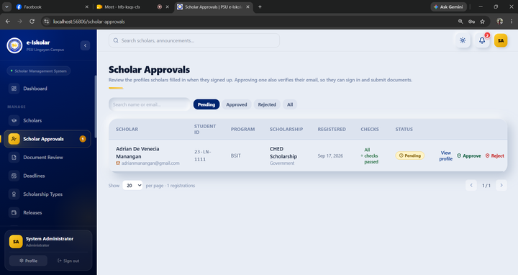
Dahil may cross matching na nangyayare ay mawawala na sa part ng scholar approvals ang button na approve at iba pa na connected sa pag approve ng admin pero may kakayahan pa rin ang admin na iview ang profile ng scholar sa “scholar approvals” at idelete ito kung kailangan

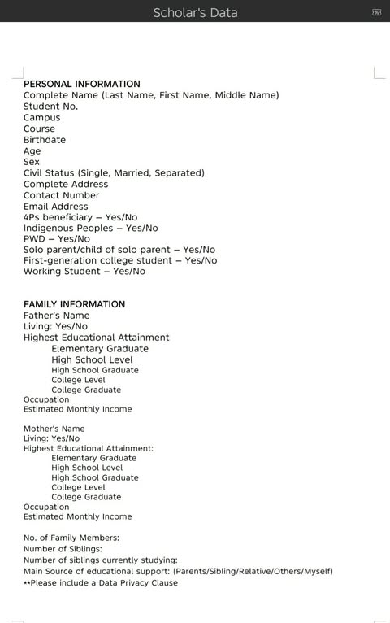
Sa pag create ng account ng isang scholar at grantees ay dapat nakabased ang mga kukuning data ng system sa nasa itaas:
- make sure na automatic UPPERCASE ang input ng mga gagawa ng account sa kanilang mga names
- sa campus naman ay pipili sila kung saan sila nag aaral at after nun sa pagpili ng course ay lalabas lang ang mga course na available sa campus kung saan sila nag aaral
- then sa age ay dapat automatic na mag iinput na ang system kapag naset na ang birthdate
- next ang sex ay dapat nakacheck box o dropdown.
- Sa paglalagay naman ng contact number ay dapat numeric values lang ang pwede nilang iinput at kailangang may +63 na nakaset sa sa input field
- Sa email address ay dapat institutional email ang kanilang gagamitin at kailangang nakaset na ang paglalagyan nila na @psu.edu.ph (di iaallow ng system ang personal email.
- Gumamit ng checkbox sa lahat ng mga tanong na may 2 options.
- Gumamit ng drop down sa part ng educational attainments at sa iba pang mga tanong na may 3 or more options
- Sa estimated monthly income ay dapat numeric values lang din ang pwede nilang iinput

ADMIN PART
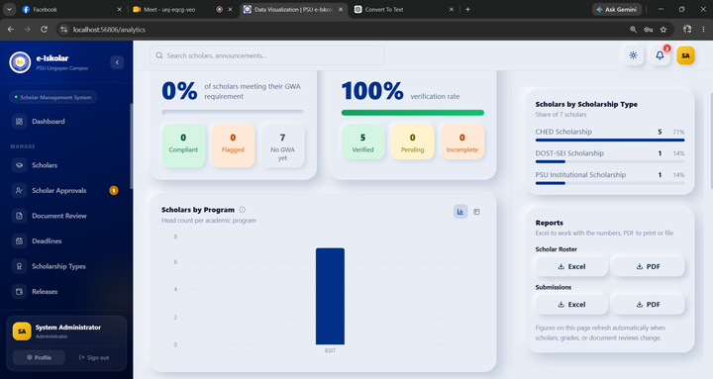
At kapag nakuha nan ga system ang mga data ay dapat din itong makita sa data visualization
Mag add ng data visualization para sa grantees accounts at sa mga other records nito

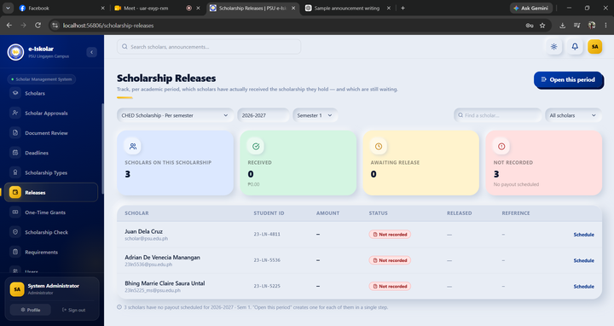
Sa pag sched ng release kung kelan sila tatanggap ay dapat isahan na lang per scholarship type at dapat magkaroon ng categorization na kung anong campuses ng PSU ang tatanggap sa date n yun, dahil di sabay sabay ang lahat ng campuses na tumatanggap and make sure na magsave ang date sa profile ng isang scholar kung kelan sila tumanggap at kung magkano iyun at sa side ng admin/coordinator. Iseset ng admin kung anong sem at year level ang natanggap nilang scholar (pwedeng isa isa per laccount at pwede rin dapat isahan like iseselect nila kung sino sinong mga scholar iyon

COORDINATOR AND ADMIN PART
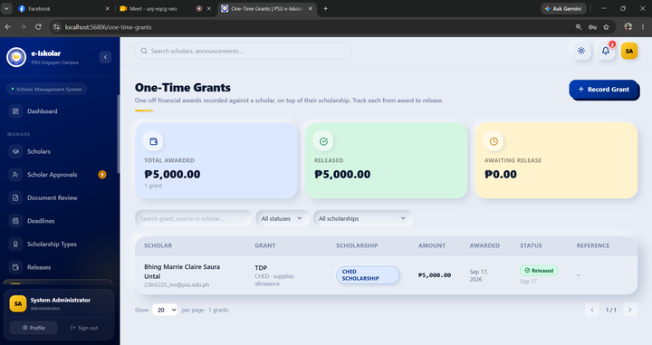
Dapat sa part ng one time grant ay pwedeng mag add ang admin ng grant type katulad sa scholarship type na nag dedeactivate ito at lahat ng accounts na under matapos ang release nito pero magssave at magagamit pa rin ang mga data sa data visualization na nakuha sa mga accounts

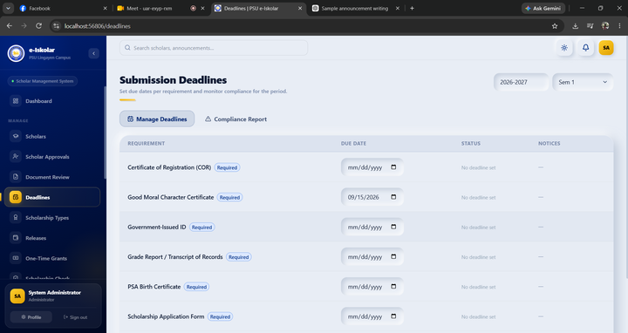
Sa pagset ng deadlines ay dapat after magset ng mm/dd/yy ay dapat may dialog box nag show para iconfirm na iseset na yung deadline.

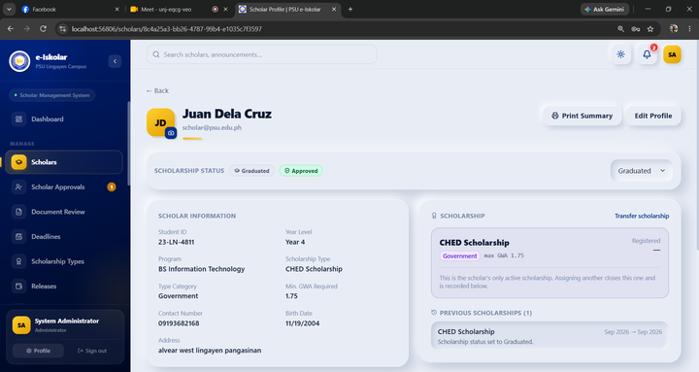
Saan makikita ng admin or coordinator ang mga documents inapprove nila na pinasa ng isang scholar, baka pwedeng makita iyon sa admin/coordinator sides everytime na nagvview sila ng profile ng isang scholar. Kahit maglagay na lang view documents na button and doon makikita ng mga documents na inapprove nil ana pinasa ng isang scholar.

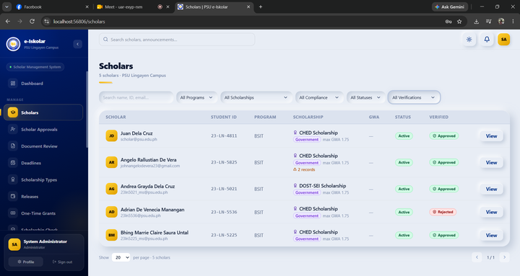
Idagdag sa filtering management ng paghahanap ng scholar kung sang campus sila nag aaral. Example kapag San Carlos campus ay puro lang scholars na nag aaral sa san carlos campus ang makikita at sa part ng filtering na programs ay yung mga available na program lang sa campus ng san carlos.

SCHOLAR PART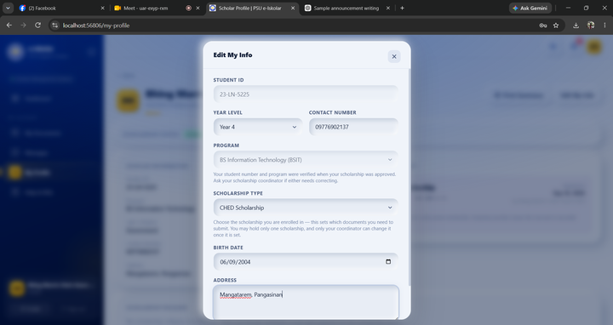Dapat may mga information lang napwedeng palitan ang scholar gaya ng contact number at address pero may mga info na bawal sila palitan at admin lang ang may kayang magpalit nito gaya ng scholarship type

